第3回 沖縄ものづくり連絡会

技術セミナー『機械装置等の開発における顧客ニーズの捉え方』

―――――――――――――――（申込票）―――――――――――――――

※必要事項をご記入の上、1月27日（火）までにFAXまたはメールにてお申込み下さい。
貴社名
参加者氏名 |  | 所属・職名
参加者氏名 |  | 所属・職名
参加者氏名 |  | 所属・職名
申込担当者 |  | 連絡先
担当者
e-Mail
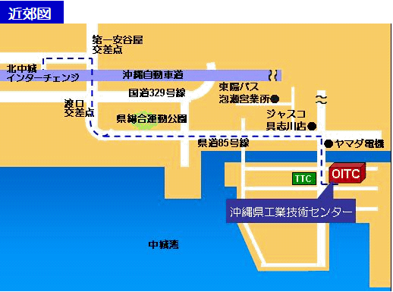
日時：平成27年1月30日（金）13:30～16:30
会場：沖縄県工業技術センター 2階 会議室
※切り取らずそのままFAXもしくはメール添付にて提出願います

※申込期限 1月27日（火）17:00まで
＜問い合わせ先＞株式会社沖縄ＴＬＯ
担当：大城、美里、江洲
TEL：098-895-1701

FAX：098-895-1703

Mail：mono1＠okinawa-tlo.com

